Халык синоптигы: «Әбиләр чуагы башлана, ә аның дәвамы октябрь аенда көтелә әле»

0

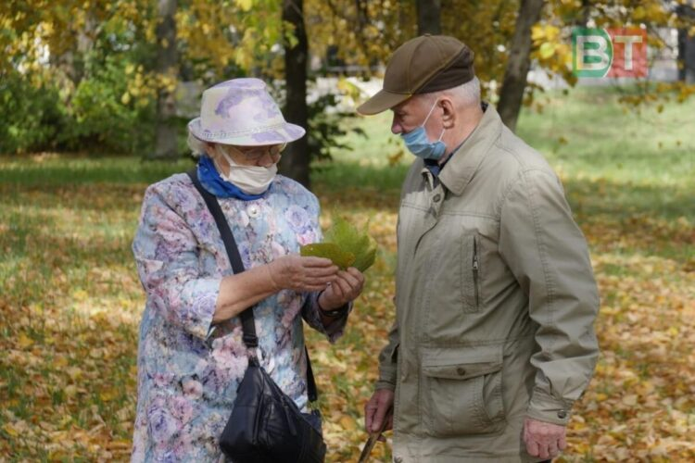
Фото: Илдар Мөхәммәтҗанов

Кызык инде без. Башта август ахырындагы эссегә түзә алмыйча, тизрәк кояшның сүрелүен, яңгырлар явуын көттек. Сентябрь башында көннәр суытып җибәргән иде, җылыны сагына ук башладык. Ни генә булмасын, синоптиклар озын, җылы көз вәгъдә итә. Бәрәңгеләрне казып бетерүгә, күктә кояш елмайды: әбиләр чуагымы бу?
– Әбиләр чуагы яңгырлы салкын көннәрдән соң башлана. Сентябрь башы нәкъ шундый булды. Скандинавия антициклоны якынлашу сәбәпле, атна башында безгә кояшлы, бераз салкынчарак һава торышы керә. Тик ул эссе алып килмәячәк. Мондый көннәр күпме дәвам итәр? Хәзергә көндез 16–18 градус җылы, кичләрен салкынчарак булачак. Тик Атлантика циклоны явым-төшемнәр алып килер дигән шик тә бар, – диде безгә КФУның метеорология, климатология һәм атмосфера экологиясе кафедрасы мөдире Юрий Переведенцев.
Белгеч әйтүенчә, гадәттә, әбиләр чуагы сентябрь урталарында башлана. Ул ике көннән алып ике атнага кадәр сузыла ала, арада өзеклек тә булырга мөмкин. Бу чорда 20–25 градуска кадәр җылы һава торышы саклана. «Бу атнада берничә көн дәвамында антициклон йогынтысында кыска гына әбиләр чуагы булып алыр. Бәлкем, башка өлеше сентябрь ахырында килер. Моны сезгә беркем дә төгәл генә әйтмәячәк», – диде Юрий Переведенцев.
Сарман районының Иске Минзәләбаш авылында яшәүче халык синоптигы Илдар Әшрәфуллинның фикерен дә белештек. Ул – элеккеге колхоз рәисе, утыз ел буе һава торышын күзәтеп, явым-төшемнәргә бәйле мәгълүматларны теркәп бара. Фаразларны күбрәк халык сынамышларыннан да чыгып әйтә ул. Аның әйтүенчә, быел көз озын булачак. Ни өчен дигәндә, сентябрьдә яшен яшьнәве дә, 12 июльдән соң күке кычкыруы да, торналарның биектән ашыкмыйча узуы да, черкиләрнең күп булуы да – озын көзгә ишарә. Яңгыры да булачак. Миләш күп булганда, көз яңгырлы киләчәк, диләр. Быел миләштән уңдык.
– Әбиләр чуагы, гадәттә, 14 сентябрьдән 24енә кадәр була. Быел да башы шулай булыр, әмма аның дәвамы октябрь аенда да көтелә әле. Быел ел фасыллары болай да 20 көнгә соңарып килә, – диде Илдар Әшрәфуллин.

Халык сынамышлары
✅Август яңгырсыз килсә, җылы һәм коры көзгә.
✅Сентябрь җылы һәм коры булган саен, кыш соңрак килә.
✅ Сентябрьдә кырмыскалар үлән өстендә чабышса, кар тирән булып ятар. Кырмаска оялары биек булса, салкын кыш көтәргә. Быел ояларның биеклеге уртача.
✅Чикләвек күп, гөмбә аз булса, карлы һәм салкын кыш көтелә. Быел һава торышы нәкъ шундый.
✅Икмәк уңса, кыш салкын килә.

